**TÀI LIỆU MÔ TẢ THIẾT KẾ**

**WEBSITE SWIPE SAFE**

**Version 1.0**

MỤC LỤC

**I.** **Giao diện trang chủ.** 2

**II.** **Giao diện trang danh sách tin.** 4

**III.** **Giao diện trang chi tiết tin.** 5

**IV.** **Giao diện trang thư viện tài liệu.** 9

**V.** **Giao diện trang thư viện hình ảnh, video.** 11

**VI.** **Giao diện trang câu chuyện.** 13

**VII.** **Giao diện trang liên hệ.** 15

**VIII.** **Giao diện trang báo cáo .** 16

1. **Giao diện trang chủ.**

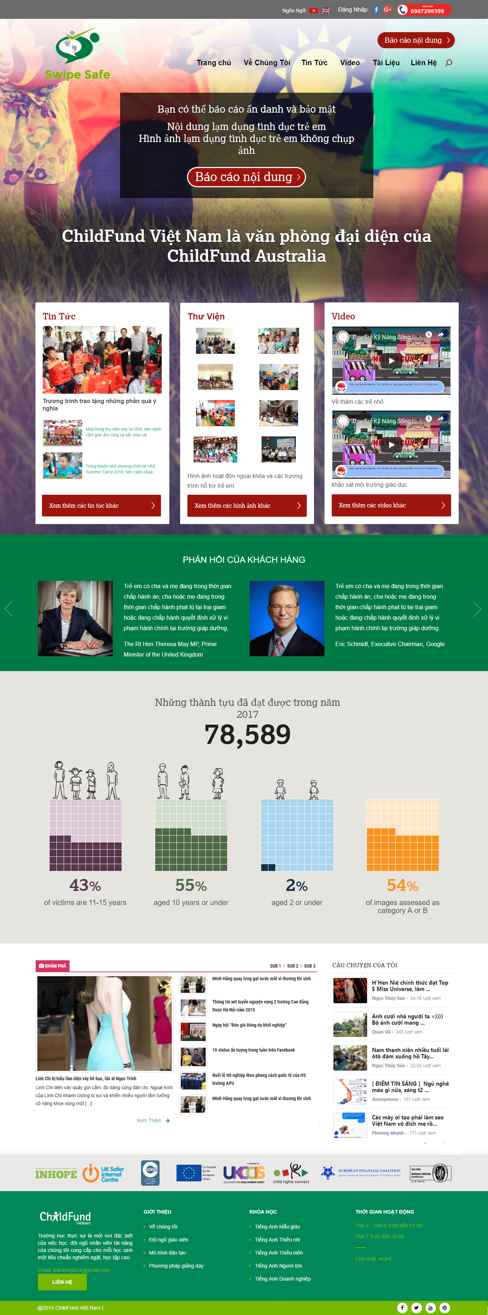

* **Danh sách chức năng**
* Hiển thị logo và các menu chức năng.
* Ảnh background và chức năng nút báo cáo nhanh.
* Hiển thị khối tin tức các bài tin nổi bật.
* Hiển thị khối thư viện tài liệu.
* Hiển thị khối video nổi bật.
* Các chuyên gia nói gì về tổ chức.
* Thống kê các khoảng độ tuổi trẻ bị xâm hại.
* Chuyên mục nhóm tin hiển thị trang chủ.
* Khối hiển thị câu chuyện của tôi.
* Logo ảnh đơn vị đối tác cùng tham gia.
* Thông tin footer, menu chân trang.

1. **Giao diện trang danh sách tin.**

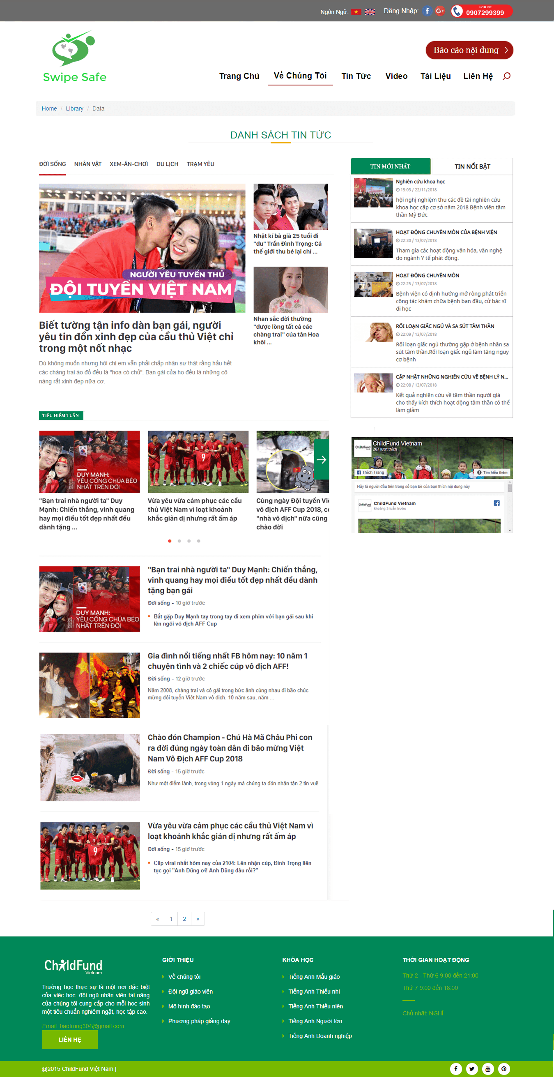

* **Danh sách chức năng**
* Hiển thị logo và các menu chức năng.
* Khối trái:

. Hiển thị các 3 tin nổi bật theo từng nhóm chuyên mục.

. Hiển thị slide tin tiêu điểm.

. Hiển thị danh sách các tin trong danh mục.

* Khối phải hiển thị danh sách các bài tin mới- nổi bật
* Thông tin footer, menu chân trang.

1. **Giao diện trang chi tiết tin.**

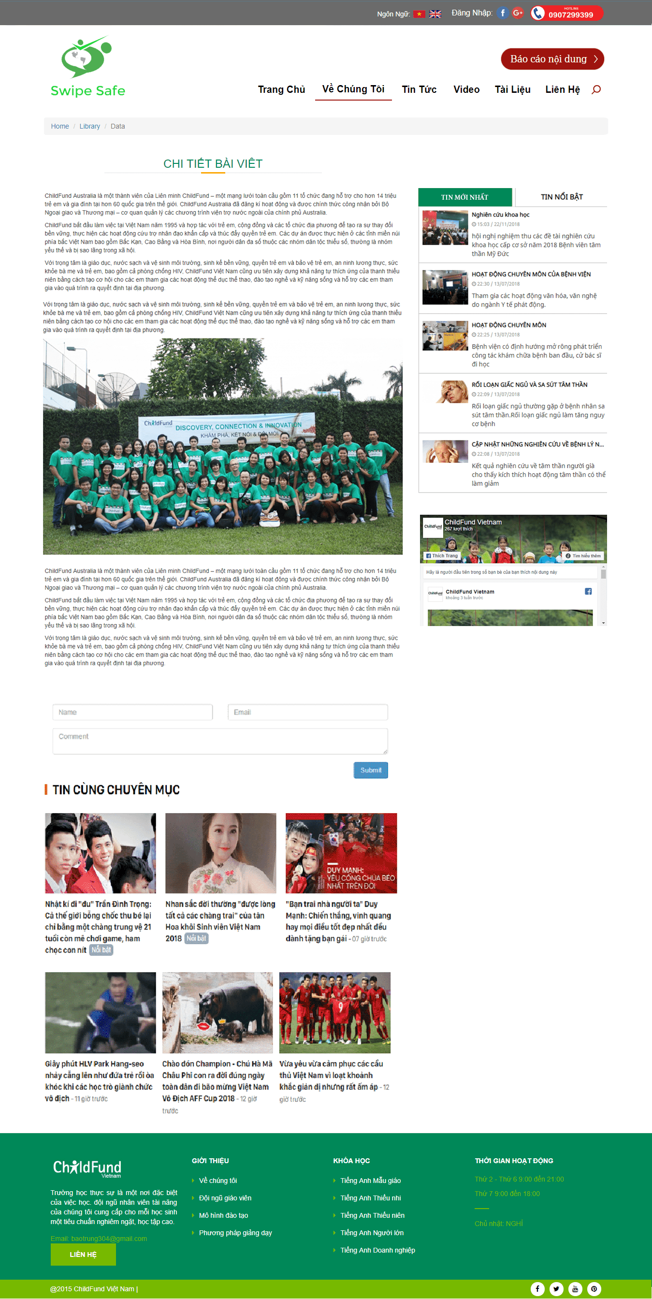

* **Danh sách chức năng trang tin thường**
* Hiển thị logo và các menu chức năng.
* Khối trái hiển thị nội dung chi tiết của bài viết.
* Khối phải hiển thị danh sách tin mới, nổi bật.
* Dưới hiển thị ô text bình luận và các tin cùng chuyên mục
* Thông tin footer, menu chân trang.

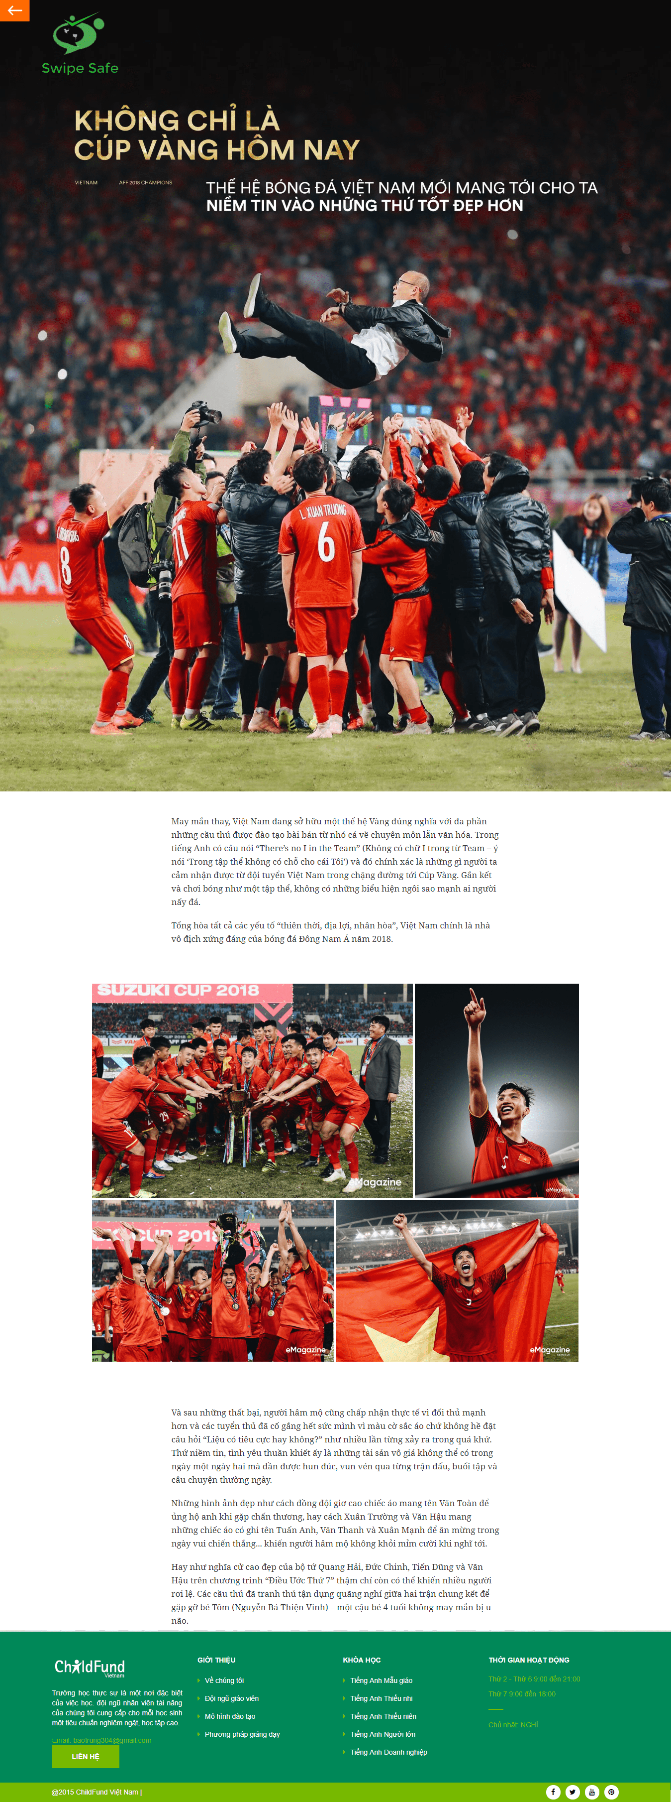

* **Danh sách chức năng trang tin dạng full màn hình**
* Hiển thị full toàn bộ nội dung tin .

1. **Giao diện trang thư viện tài liệu.**

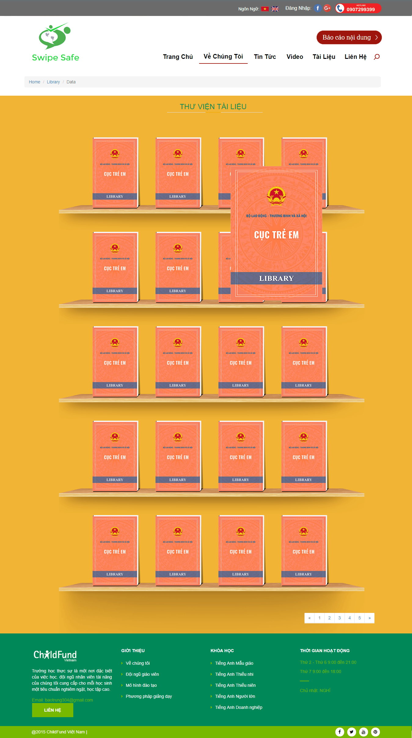

* **Danh sách chức năng**
* Hiển thị logo và các menu chức năng.
* Hiển thị danh sách các thư viện.
* Thông tin footer, menu chân trang.

1. **Giao diện trang thư viện hình ảnh, video.**

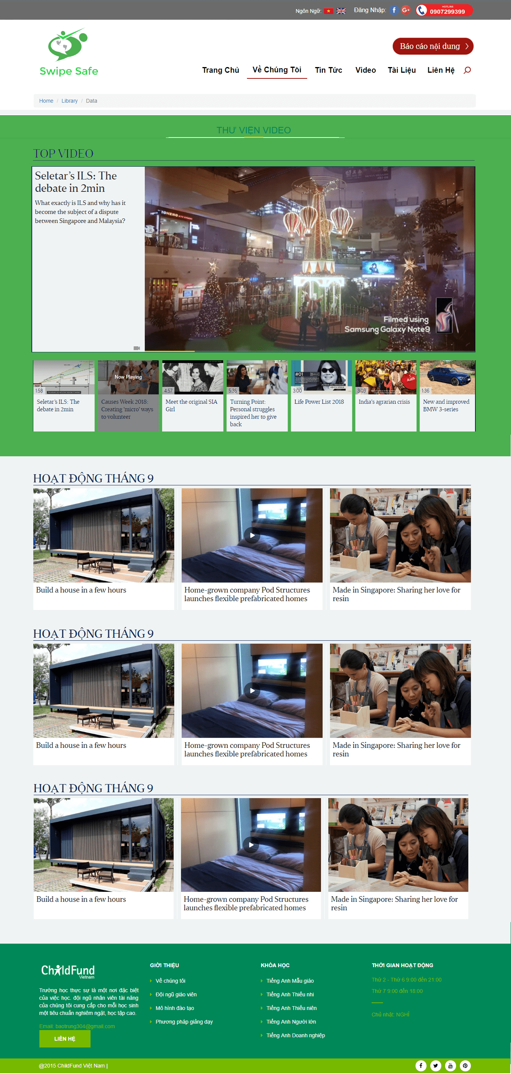

* **Danh sách chức năng**
* Hiển thị logo và các menu chức năng.
* Hiển thị ảnh-video được focus, cùng các ảnh-video cùng nhóm.
* Hiển thị các nhóm thư viện ảnh-video khác.
* Thông tin footer, menu chân trang.

1. **Giao diện trang câu chuyện.**

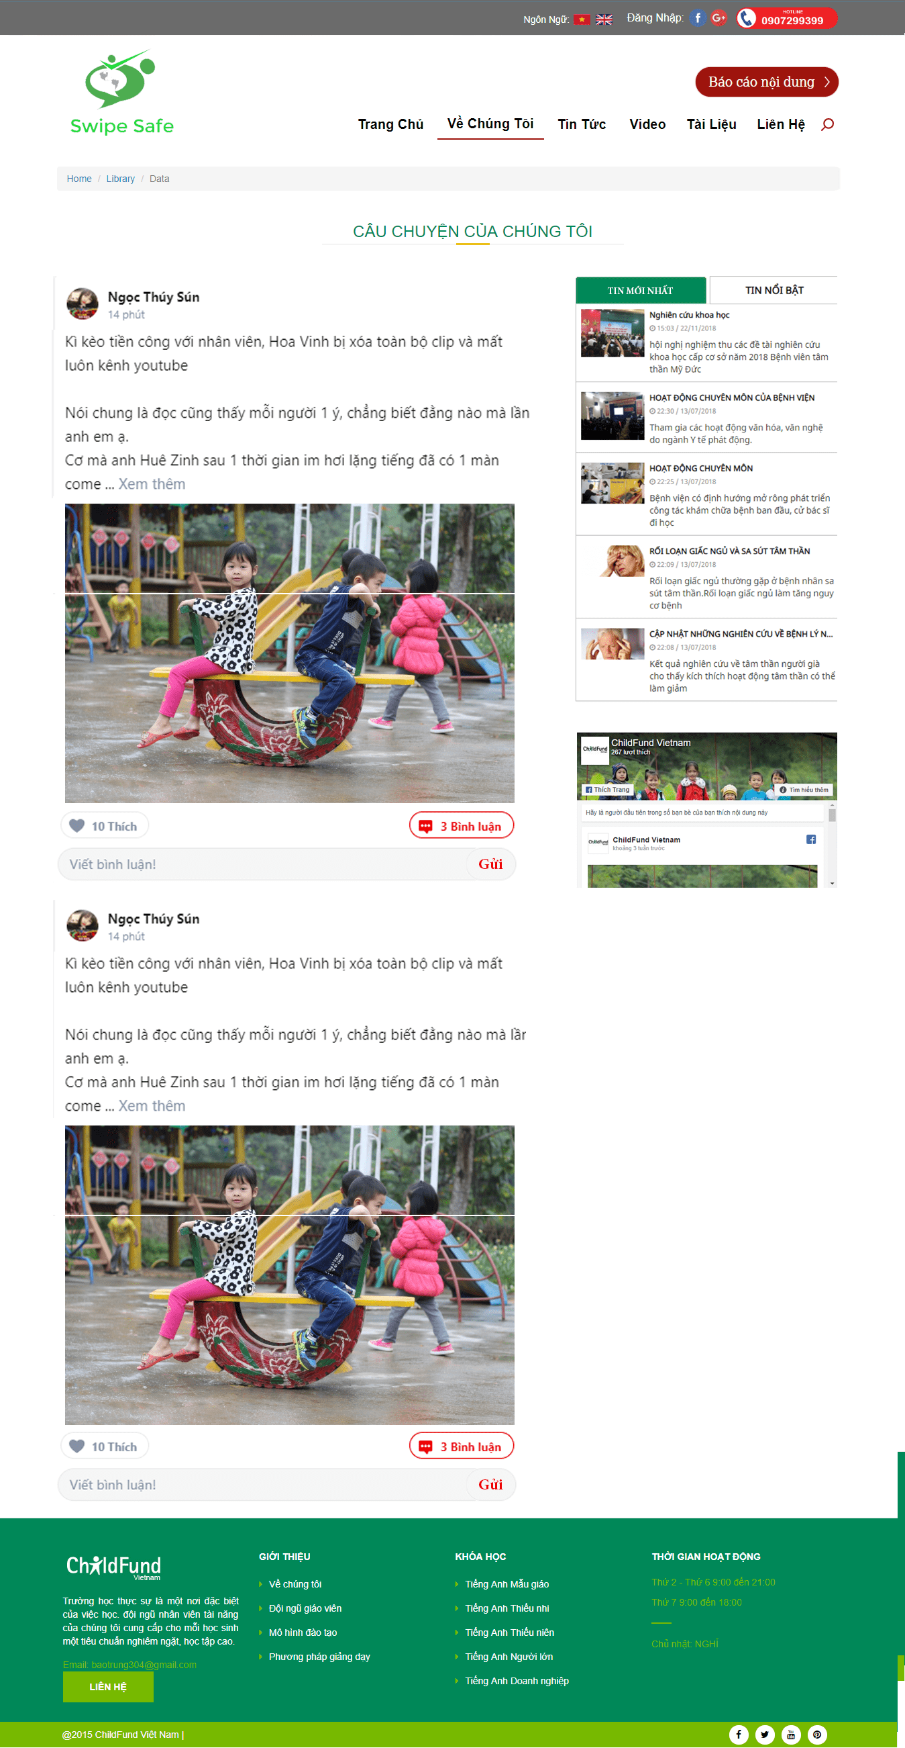

* **Danh sách chức năng**
* Hiển thị logo và các menu chức năng.
* Khối trái hiển thị các bài câu chuyenj với chức năng bình luận, thích.
* Khối phải hiển thị danh sách các tin mới, nổi bật.
* Thông tin footer, menu chân trang.

1. **Giao diện trang liên hệ.**

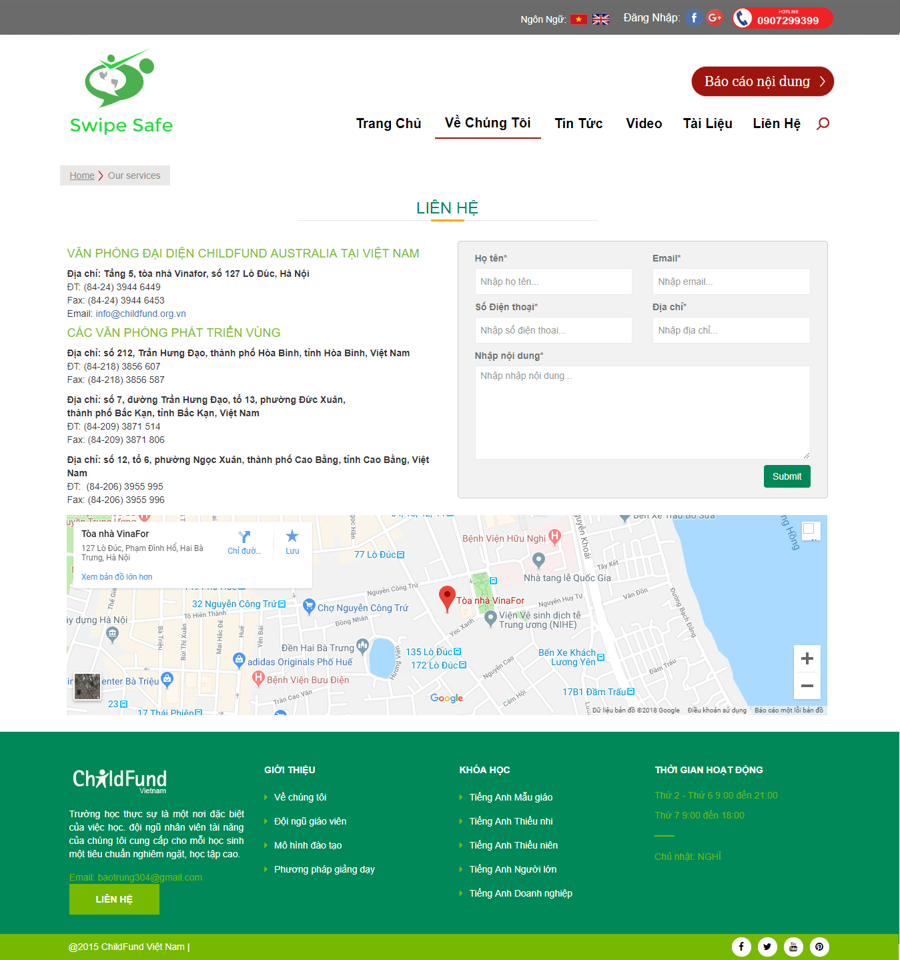

* **Danh sách chức năng**
* Hiển thị logo và các menu chức năng.
* Khối trái hiển thị thông tin địa chỉ văn phòng, hotline của tổ chức.
* Khối phải hiển thị form nhập thông tin gửi liên hệ.
* Hiển thị thông tin bản đồ địa chỉ văn phòng hay trụ sở làm việc của tổ chức.
* Thông tin footer, menu chân trang.

1. **Giao diện trang báo cáo .**

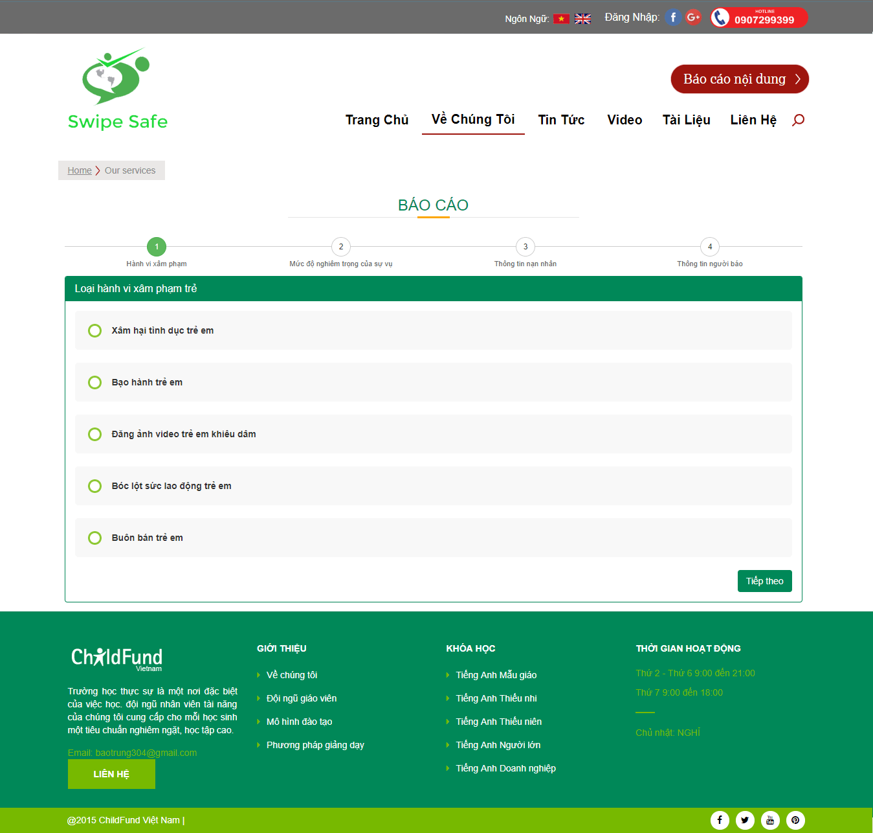

* **Danh sách chức năng**
* Hiển thị logo và các menu chức năng.
* Chapter đầu hiển thị các radio chọn loại hình trẻ bị xâm hại.
* Chapter giữa là form nhập thông tin về trẻ bị xâm hại.
* Chapter cuối là form nhập thông tin của người gửi.
* Thông tin footer, menu chân trang.